Задача №1. Определить высоту телеграфного столба с помощью вращающейся планки. Направим планку на верхнюю точку столба. Прямоугольные треугольники А₁С₁В и АСВ подобны по первому признаку подобия треугольников(∠С=∠С₁=90^{о}, ∠В– общий). Из подобия треугольников следует: откуда .
А₁
А

С₁ С В
Измерив расстояние ВС и ВС₁ и зная длину шеста АС, определяем высоту А₁С₁ телеграфного столба. Если, например, ВС₁=6, 3 м, ВС=2,1м, АС=1,7 м, то
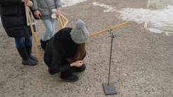
Определить высоту предмета на местности можно с помощью равнобедренного прямоугольного треугольника.
Задача №2. Измерение высоты дерева.
Для того, чтобы измерить высоту дерева BD, приготовили прямоугольный треугольник АВ₁C₁ с углом А = 45^{о} и, держа его вертикально, отошли на такое расстояние, при котором, глядя вдоль гипотенузы АВ₁, увидели верхушку дерева В. Какова высота дерева, если расстояние АС = 5,6м, а высота человека 1,7м?
Дано: АВ₁С_{1,} С = 90^{о}, А = 45^{о}. АС = 5,6м , рост человека −1,7м.
Найти: BD
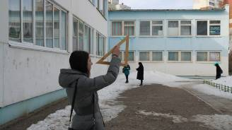
Решение:
1) Так как А общий для обоих треугольников, а АС₁В₁ и АСВ (по условию) прямые (то есть равны по 90^{о}), то АС₁В₁ и АСВ – подобные (по признаку подобия о 2-х углах).
2) Тогда АВ₁C₁ = АВС = 45^{о}, => ВС = АС = 5,6 м.
К получившейся длине мы должны еще прибавить рост человека, то есть длина дерева BD=7,3м.
Ответ: 7,3м.
Следующий способ основан на законе отражения света.
Задача №3. Для определения высоты дерева можно использовать зеркало, как показано на рисунке. Луч света FD, отражаясь от зеркала в точке D, попадает в глаз человека (точку В). Определите высоту дерева, если АС=165см, ВС= 12см, АD=120см, DЕ=4,8м.
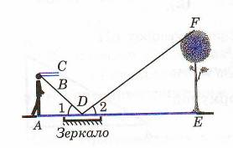
Решение: Из подобия треугольников следует, что = ; АВ = АССВ,
АВ = 16512 = 153см, тогда EF = 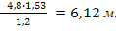
Ответ: 6,12 м.
Существует множество различных способов производить измерения при помощи незамысловатых приборов и даже без всяких приспособлений.
Самый легкий и самый древний способ – без сомнения, тот, который греческий мудрец Фалес за шесть веков до нашей эры определил в Египте высоту пирамиды. Он воспользовался ее тенью. Фалес, гласит предание, избрал день и час, когда длина собственной его тени равнялась его росту; в этот момент высота пирамиды должна также равняться длине отбрасываемой ею тени. Конечно, длину тени надо было считать от средней точки квадратного основания пирамиды; ширину этого основания Фалес мог 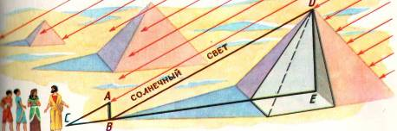
измерить непосредственно.
Задача №4. В солнечный день можно пользоваться любой тенью, какой бы длины она ни была. Измерив свою тень, вычисляют искомую высоту. То есть высота дерева во столько раз больше вашей собственной высоты, во сколько раз тень дерева длиннее тени человека. Это вытекает из геометрического подобия треугольников ABC и abc.
Задача №5. Длина тени дерева равна 10,2 м, а длина тени человека , рост которого 1,7 м, равна 2,5 м. Найдите высоту дерева. Ответ: 6,936 м.
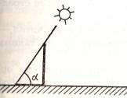
Задача №6. Тень от вертикально стоящего шеста, высота которого 7 м, составляет 4 м. Выразите в градусах высоту солнца над горизонтом.
Ответ: 60°16´.
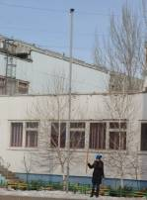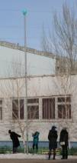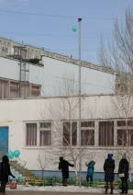Измерить высоту дерева можно с помощью воздушного шарика, наполненного гелием. Привязать к шарику длинную нитку и постепенно отпускать ее до тех пор, пока шарик не поднимется до верхушки. Сделать на нитке отметку (например, узелок). Вернуть шарик, измерить длину выпущенной части нитки. Данный способ измерения приблизительный, но яркий, запоминающийся.
Измерить высоту предмета можно с помощью фотографии, опираясь на понятие пропорциональных отрезков. Нужно рядом с предметом поставить вертикально метровую линейку и сфотографировать их. Высота предмета во столько раз больше высоты линейки, во сколько раз длина изображения предмета больше длины изображения линейки.
В Красноармейском районе г. Волгограда расположено много интересных исторических памятников, высоту которых можно измерить с учащимися предложенными методами.
1. Памятник Владимиру Ильичу Ленину у входа в Волго-Донской судоходный канал имени В. И. Ленина со стороны Волги недалеко от первого шлюза. Одна из самых высоких статуй мира. Занесён в книгу рекордов Гиннеса, как самый большой в мире памятник, установленный реально жившему человеку. Высота постамента — 30 метров, скульптуры — 27 метров. Общая же высота памятника (с постаментом) составляет 57 метров. Авторами проекта стали скульптор Е.В.Вучетич и архитектор Л. М. Поляков.
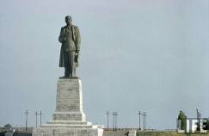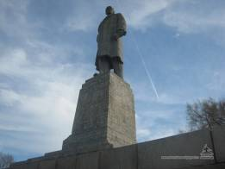Ранее на этом постаменте стоял памятник Сталину. Высота скульптуры составляла 24 метра. Когда в рамках процесса десталинизации в 1961 году Сталинград был переименован в Волгоград, спустя 10 дней в течение одной ночи памятник был демонтирован. Дальнейшая судьба скульптуры вождя народов неизвестна. После этого в течение 12 лет на набережной стоял пустой постамент.

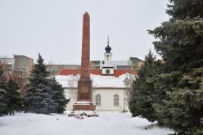2. Стела на площади Свободы. "ВЕЧНАЯ СЛАВА ГЕРОЯМ ПАВШИМ СМЕРТЬЮ ХРАБРЫХ ПРИ ЗАЩИТЕ СТАЛИНГРАДА 1942-1943". Это братская могила. В войну во всех домах были госпитали, а погибших хоронили прям здесь, на площади. В 1958 году был воздвигнут гранитный обелиск высотой 18 метров. В немецкой же деревне здесь был фонтанчик с питьевой водой – минеральной водой с Ергенинских источников.
3. У входа в канал на Сарпинском полуострове в 1953 г. поставлен маяк высотой 26 метров. Стены его украшены чугунными рострами – изображениями носовых частей старинных судов. На стене, обращенной к Волге, надпись: «Слава доблестным морякам Волжской военной флотилии, героически защищавшим Царицын в 1918–1919 гг., Сталинграда – в 1942–1943гг.» Автор проекта – архитектор Р. А. Якубов.
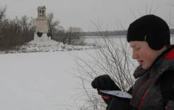

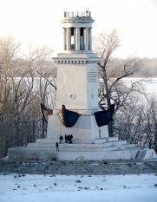

4. Вход в шлюз № 1 отмечен парадной аркой, высотой 40 м.
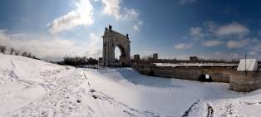
Город-герой Волгоград славен своей историей. Многие памятники известны во всем мире. Скульптура «Родина-мать зовет!», возвышающаяся на Мамаевом кургане, занесена в книгу рекордов Гиннеса. Её высота 52 метра, длина руки − 20 и меча − 29 метров. Общая высота скульптуры 85 метров. Вес скульптуры 8 тысяч тонн, а меча — 14 тонн (статуя Свободы в Нью-Йорке − 46м., статуя Христа-Искупителя в Рио-де-Жанейро − 38 м.).
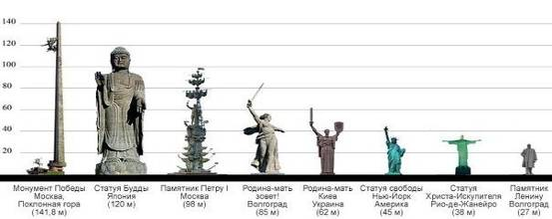
В центре Волгограда, в обрамлении стройных тополей находится Аллея Героев. С нею связаны все героические страницы истории города.
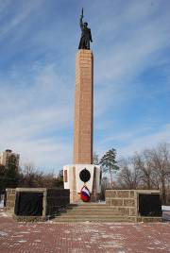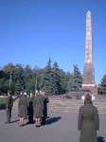8 февраля 1920 года на Александровской площади состоялся большой траурный митинг, в память о погибших ее переименовали в Площадь Павших борцов. На братской могиле был воздвигнут деревянный обелиск. В период Сталинградской битвы площадь стала ареной ожесточенных боев. 4 февраля 1943 года на Площади Павших борцов прошел митинг победителей, в братской могиле были захоронены остатки более ста защитников Сталинграда. На месте их погребения высится 26-метровая стела из черного и красного гранита.
28 декабря 1947 года на правом берегу реки Царицы был открыт памятник воинам 10 дивизии войск НКВД и милиционерам Сталинграда.
Памятник построен по проекту волгоградского архитектора Ф. М. Коимшиди. Вокруг памятника устроена площадь Чекистов с небольшой парковой зоной. Общая высота памятника более 22 м, высота фигуры воина-чекиста 3,85 м, с мечом — 5,8 м.
История геометрии хранит немало приемов решения задач на нахождение расстояний до недоступных предметов (кораблей, находящихся в море). Для этого необходимо измерять углы на местности с помощью специальных приборов. Простейшим из них является астролябия, которую можно сделать своими руками.
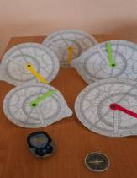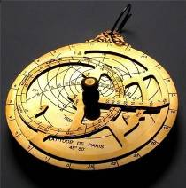
Найти расстояние от точки А, находящейся на берегу до корабля.
1−й способ. Пусть корабль находится в точке К, а наблюдатель в точке А. Требуется определить расстояния КА. Построив в точке А прямой угол, необходимо отложить на берегу два равных отрезка АВ = ВС. В точке С вновь построить прямой угол, причем наблюдатель должен идти по перпендикуляру до тех пор, пока не дойдет до точки D, из которой корабль К и точка В были бы видны лежащими на одной прямой. Прямоугольные треугольники ВСD и ВАК равны, следовательно, CD = AК, а отрезок CD можно непосредственно измерить.
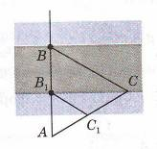

2−й способ, получивший название метода триангуляции, нашел применение в астрономии. Для определения расстояния от точки А до точки К на местности выбрали точку В, измерили отрезок АВ и углы А и В. Затем построили на бумаге треугольник А ₁В ₁К _{1,} подобный треугольнику АВК. Получили, 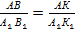, отсюда 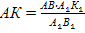.
Ширину реки можно определить и так: рассматривая два подобных треугольника АВС и АВ₁С₁. Точка А выбрана на берегу реки, В₁ и С у кромки поверхности воды, ВВ₁ – ширина реки, измеряя при этом АС, АС₁, АВ₁. Определите ширину реки, если АС=100 м, АС₁=32 м, АВ₁=34 м.
Ответ: 72, 25 метра.
Если, необходимо измерить на местности расстояние между двумя объектами, разделенными зданием или другим препятствием, не позволяющим непосредственно проложить прямую между этими объектами. Как можно произвести указанное измерение?
Пусть А и В — данные точки на местности, между которыми определяется расстояние. Выберем точку С, из которой видны обе точки А и В. На продолжении отрезка АС за точку С отметим точку D на расстоянии АС от точки С. Аналогично на продолжении отрезка ВС за точку С отметим точку Е, для которой СЕ=ВС. Тогда отрезки ED и АВ равны, поскольку они симметричны относительно точки С.
Если же из-за недостатка места точки Е и D выйдут за пределы досягаемости, то их можно в определенное число раз приблизить к точке С. Тогда отрезок ED будет в то же число раз короче отрезка АВ, так как треугольники ABC и DEC будут подобны.
В 9 классе рассматриваются измерительные работы на местности с использованием тригонометрических формул.
Измерение высоты предмета.
1. Предположим, что требуется определить высоту АН какого – то предмета. Для этого отметим точку В на определённом расстоянии от основания Н предмета и измерим угол АВН:∠ АВН=α. По этим данным из прямоугольного треугольника АНВ находим высоту предмета: АН = tgα.
Если основание предмета недоступно, то можно поступить так: на прямой, проходящей через основание Н предмета, отметим две точки В и С на определенном расстоянии друг от друга и измерим углы АВН и АСВ: ∠АВН = α , ∠ АСВ = β . Эти данные позволяют определить все элементы треугольника АВС; по теореме синусов находим АВ.
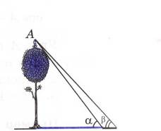Угол АВH− внешний для треугольника АВС, поэтому ∠ВАС = α – β.

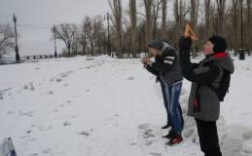

Н
В 𝑎 С
АВ = 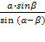. Из прямоугольного треугольника АВН находим высоту АН предмета: АН = АВ sin a. Итак, АН=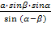.
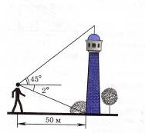2. Наблюдатель находится на расстоянии 50 м от башни, высоту которой хочет определить. Основание башни он видит под углом 2⁰ к горизонту, а вершину – под углом 45⁰ к горизонту. Какова высота башни? Рассмотрим треугольник АВС – прямоугольный и равнобедренный, т.к ∠СВА =45⁰, то и ∠ ВСА =45⁰, значит СА=50м.
С Рассмотрим треугольник АВН– прямоугольный,
tg ∠АВН=, отсюда АН = АВ∙ tg ∠АВН,
В А АН = 50∙tg 2⁰,
tg 2⁰ = 0,0349, отсюда АН =1,745м,
СН = СА+АН=50+1,745 = 51,745≈ 52(м).
Ответ: 52 метра.
Н

3. На горе находится башня, высота которой равна 100м. Некоторый предмет А у подножия горы наблюдают сначала с вершины В башни под углом 60⁰ к горизонту, а потом с её основания С под углом 30⁰. Найдите высоту Н горы.
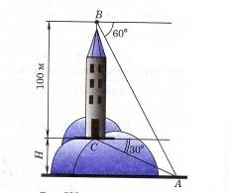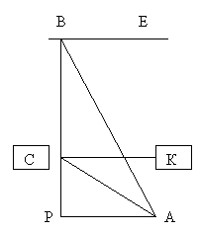
∠ СВК = 30⁰, т.к. ∠ ЕВС =90⁰ и ∠ЕВА =60⁰, значит ∠СКА = 180⁰ – 60⁰ = 120⁰.
В треугольнике СКА ∠АСК = 30⁰, ∠СКА = 120⁰, то ∠САК = 30⁰, получим, что треугольник ВСА равнобедренный с основанием АВ, т.к. ∠СВК = 30⁰ и ∠ВАС = 30⁰, значит АС = 100 м (ВС = АС).
Рассмотрим прямоугольный треугольник АСР с острым углом ∠РАС = ∠АСК=30°. Против угла в 30⁰ лежит катет вдвое меньше гипотенузы, поэтому РС = 50м.
Ответ: 50 метров.
Измерение расстояния до недоступной точки ( измерение ширины реки).
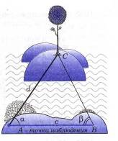Эту задачу мы решали в 8-ом классе с помощью признаков подобия треугольников. Рассмотрим другой способ решения─ с использованием формул тригонометрии.
1. Измерение расстояния между точками Аи С, разделёнными препятствием (рекой).
Выберем на берегу реки две доступные точки А и В, расстояние между которыми может быть измерено. Из точки А видны и точка В и точка С, взятая на противоположном берегу. Измерим расстояние АВ, с помощью астролябии измеряем ∠ А и ∠В,
∠С = 180⁰ ─∠А ─∠ В.
Зная одну сторону треугольника и все углы, по теореме синусов находим искомое расстояние: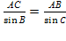, АС=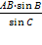.
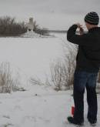
2. Измерение расстояния между доступными точками А и В, разделёнными препятствием (озером).
А В

С
Выберем третью точку С, из которой видны точки А и В и могут быть непосредственно измерены расстояния до них. Получается треугольник, у которого известны ∠С (измеряется с помощью астролябии) и стороны АС и ВС. По теореме косинусов можно определить величину стороны АВ – искомое расстояние: АВ² = АС² + ВС² – 2 АС ∙ ВС cos ∠ С.
3. Измерение расстояния между точками А и В, разделёнными препятствием (лесом) и недоступными определяющему расстояние (точки находятся по ту сторону реки).

А В

С К

Выбирают две доступные точки С и К, расстояние между которыми может быть измерено и из которых видны и точка А, и точка В.
Устанавливают астролябию в точке С и измеряют углы АСК и ВСК. Затем измеряют расстояние СК и переносят астролябию в т. К, из которой измеряют углы АКС и АКВ. На бумаге по стороне СК, взятой в определённом масштабе и двум прилежащим углам строят треугольники подобные данным и вычисляют элементы этих треугольников. Проведя на чертеже линию АВ, определяют длину её непосредственно по чертежу и путём вычисления (решают треугольники АВС и АВК, в которые входит определяемая линия АВ).

Геометрия. 7−9 классы: учеб. для общеобразоват. учреждений / Л.С. Атанасян, В.Ф.Бутузов, С.Б.Кадомцев и д−М.: Просвещение, 2013. −383с.
Геометрия. 7−9 классы: учеб. для общеобразоват. учреждений

